**БЕЛОРУССКИЙ ГОСУДАРСТВЕННЫЙ УНИВЕРСИТЕТ**

**Факультет прикладной математики и информатики**

Лабораторная работа № 4

**Прямые методы решения СЛАУ.**

**Решение систем линейных уравнений методом отражений**

Вариант 9

**Выполнил:**

Дронченко Дмитрий Иванович

2 курс, 7 группа

**Преподаватель:**

Будник Анатолий Михайлович

**Постановка задачи**

Дана СЛАУ:

1. Найти решение системы при помощи метода отражений
2. Вычислить вектор невязки
3. Вычислить определитель матрицы при помощи метода отражений
4. Провести анализ результатов, сравнить результаты с полученными при помощи метода Гаусса

**Метод отражений**

Всякую невырожденную матрицу A можно представить в виде QR разложения, то есть в виде произведения ортогональной Q и верхне-треугольной R.

Идея метода в отражений в том, что для любого вектора s ≠ 0 и заданного вектора единичной длины l имеет место равенство Us = αl. Где U – матрица отражения и U = E – 2wwT, α = , w = (s - αl), p = . Далее будем преобразовывать расширенную матрицу систему по правилу Ak+1 = Uk+1Ak, k = 0,1…n-2 c помощью умножения слева на последовательность матриц отражения  U1,U2…Un-1. Для построения матрицы V1 на первом шаге метода в качестве вектора s берется первый столбец расширенной матрицы, а в качестве вектора l - координатный вектор l=(1,0…0)T. В силу выбора векторов s и l все координаты первого столбца расширенной матрицы, кроме первой, после выполнения первого шага метода будут равны нулю.

Пусть уже построена матрица Ak, у которой ai,j(k) = 0, i > j, j = 1,2,…,k. Теперь в качестве s и l берутся вектора

S = (0,…,0,, ,,…, ,)T, e = (0,…,0,1,0,…,0)T

где в векторе e единица стоит на k+1- ом месте. После выполнения k-го шага метода отражений получим матрицу Ak+1, у которой все элементы, стоящие ниже главной диагонали, в первых k+1-ом столбцах будут равны нулю. Невозможность выполнения очередного шага связана только с равенством нулю вектора s, а это невозможно, так как матрица A является невырожденной.

После n-1шага получим матрицу, первые n столбцов которой образуют верхнюю треугольную матрицу R. Система уравнений, соответствующая полученной расширенной матрице, равносильна исходной систем. Значения неизвестных находятся аналогично обратному ходу метода Гаусса.

**Листинг программы:**

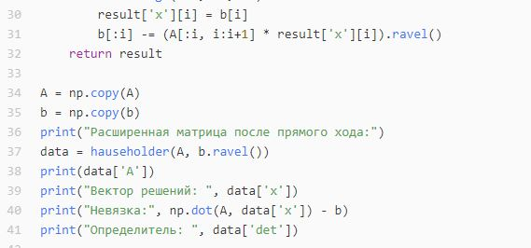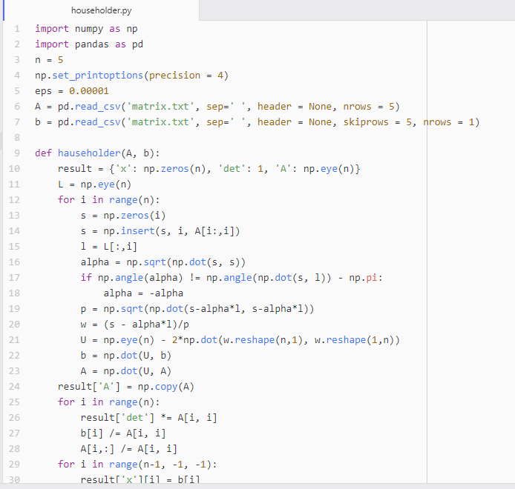

**Результаты:**

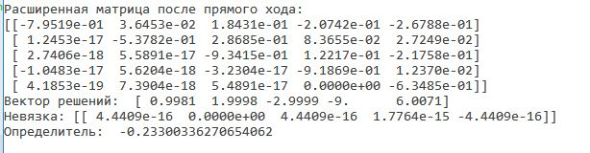

**Вывод:**

Решение исходной системы методом Гаусса и методом отражений совпадают, следовательно метод корректен. Первые нормы невязок примерно одинаковы, однако в невязке полученной после решения методом Гаусса нулей меньше. Это может быть связано с тем, что в методе отражений при построении матрицы U выполняется некоторое количество операций, которые в последствии повлияли на невязку.